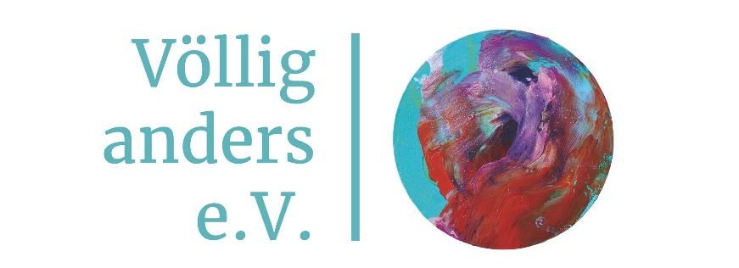
Die Kunst der Verständigung
Fachtag Demenz
Programm
Vormittag
10.00 Uhr Begrüßung und Einstimmung in den Tag
10.10 Uhr Eröffnungsvortrag
„Sprachstörungen und Sprachverlust bei dementiellen Erkrankungen – Ursachen, Krankheitsbild, Hilfe im Alltag“ von Eva Koller, Logopädin, Logopädisches Zentrum Gröbenzell
Vortrag und Diskussion
11.40 Uhr Pause
11.55 Uhr „Dementisch“ - Empfehlungen aus der Praxis
- Phantasiesprache
- Verstummen
- Vermeidung von Konflikten, Umgang in Konflikten
- Nichtdeutsche Muttersprachler, in der Demenz wird wieder die Ursprungssprache gesprochen
- Worauf sollten Gesunde in der Kommunikation achten (z.B. Uhrzeit, Termine kommunizieren, Besuche ankündigen, Widersprechen, Korrigieren, „Deine Mutter ist schon lange gestorben“)
- Was bedeutet was, wenn der Erkrankte spricht?
- „Lügen“ im Interesse des Erkrankten?
- Was ist mit Lesen? Zeitungen? Büchern?
- Architektur und Raumgestaltung als Kommunikation
- Zeigen statt sprechen?
- Triggern von Traumata? (z.B. im Radio oder Fernsehen laufen Nachrichten)

ReferentInnen:
Anna Hechendorfer, Beratung pflegender Angehöriger
Christian Schmidt, Pflegedienstleitung der Tagespflege RosenGarten und Nachtpflege wohlBEDACHT e.V.
12.30 Uhr Frau Birmann erzählt ein Märchen
13.15 Uhr Mittagspause Gaststätte Indian Fusion, Eversbuschstraße
Nachmittag
14.30 Uhr Vorstellen der Ausstellung
14.45 Uhr Vortrag mit Übungen:
„Schöpferische Prozesse in der Arbeit mit dementiell erkrankten Menschen und ihren Angehörigen“
Von Ina Simone Petri, Kunst – und Kulturgeragogin, Atelier Ina
16 Uhr Kaffeepause, informelle Gespräche
16.15 Uhr Das blaue Sofa – kurze Gespräche und Rückfragen:
- Sigrun Krauter, Künstlerin und pflegende Angehörige
- Vorstellung der Kulturhäppchen
- Bettina Förtsch: Malen mit Demenzkranken (Betreuung)
- René Pastor: KunstZeit Führungen
17.00 Uhr Ende der Veranstaltung

Datum: Freitag, 13.11.2026
Ort: „Kesselhaus“, Saal 1 und 2, Am Münchfeld 42, 80999 München

